Pielikums tiesību akta projekta "Eiropas Savienības kohēzijas politikas programmas 2021. – 2027. gadam 4.2.2. specifiskā atbalsta mērķa "Uzlabot izglītības un mācību sistēmu kvalitāti, iekļautību, efektivitāti un nozīmīgumu darba tirgū, tostarp ar neformālās un ikdienējās mācīšanās validēšanas palīdzību, lai atbalstītu pamatkompetenču, tostarp uzņēmējdarbības un digitālo prasmju, apguvi, un sekmējot duālo mācību sistēmu un māceklības ieviešanu" 4.2.2.3. pasākuma "Mācību procesa kvalitātes pilnveide, īstenojot pedagogu profesionālās darbības atbalsta sistēmas attīstību, izglītojamo izcilības aktivitāšu nodrošināšanu un metodiskā atbalsta materiālu izstrādi pedagogam" īstenošanas noteikumi" sākotnējās ietekmes (ex-ante) novērtējuma ziņojumam (anotācijai) “Profesionālā atbalsta sistēmas shēmas”

1.attēls “Profesionālā atbalsta sistēma”
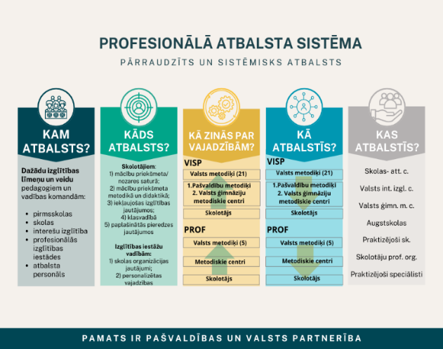

Izmantotie saīsinājumi:
Skolas – att.c. – speciālās izglītības iestādes – attīstības centri
Skolotāju prof. org. – mācību priekšmetu skolotāju profesionālās organizācijas
Valsts int. izgl. c. – valsts nozīmes interešu izglītības centri
Valsts ģimn. m. c. – valsts ģimnāzijas
VISP – vispārējā izglītība
Praktizējoši sk. – praktizējoši skolotāji
PROF – profesionālā izglītība

2.attēls “Profesionālā atbalsta ietvars”
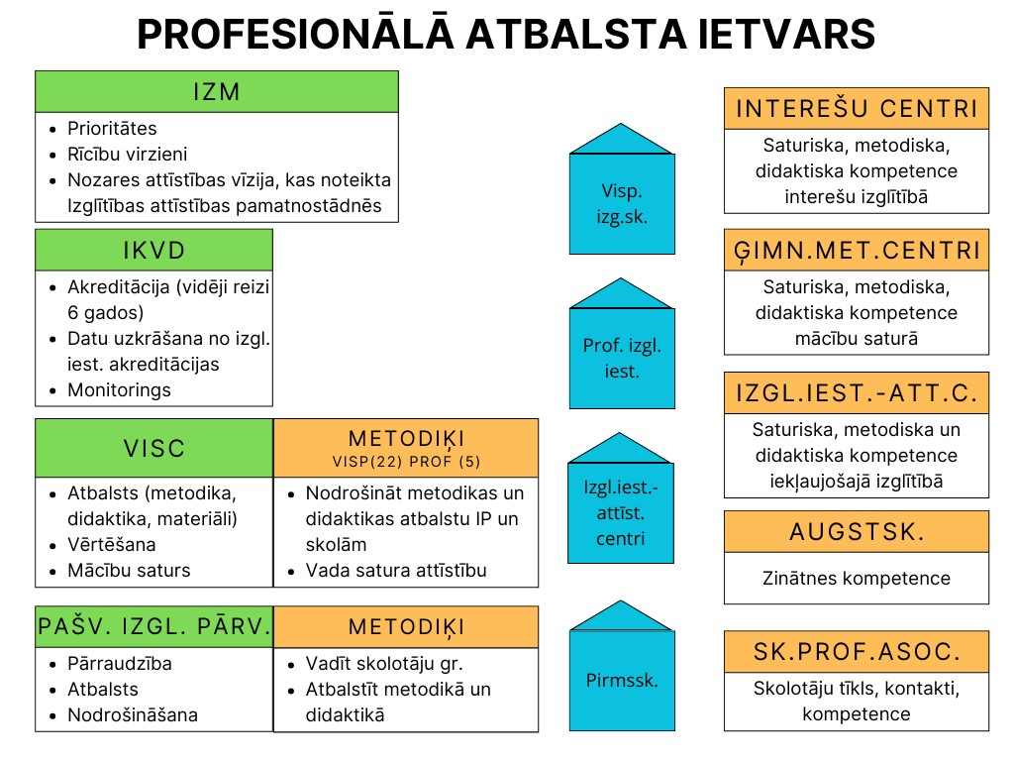
Izmantotie saīsinājumi:
Augstsk. – augstskolas
Ģimn. met. centri – valsts ģimnāzijas
IKVD – Izglītības kvalitātes valsts dienests
Interešu centri – valsts nozīmes interešu izglītības centri
Izgl. iest. – izglītības iestādes
Izgl.iest.-att.c. – speciālās izglītības iestādes – attīstības centri
IZM – Izglītības un zinātnes ministrija
Pašv. izgl. pārv. – pašvaldību izglītības pārvaldes
Pirmssk. – pirmsskolas izglītības iestādes
PROF – profesionālā izglītība
Prof. izgl. iest. – profesionālās izglītības iestādes
Sk. prof. asoc. – mācību priekšmetu skolotāju profesionālās asociācijas
VISC – Valsts izglītības satura centrs
VISP – vispārējā izglītība
Visp.izg.sk. – vispārējās izglītības iestādes

3. attēls “Profesionālais atbalsts profesionālās izglītības iestādēm”



